KASTAMONU SCIENCE HIGH SCHOOL GRAMMAR SUBJECT EXPANATION FOR ORDER OF ADJECTIVES CLASSES 9-A-B-C

THE ORDER OF ADJECTIVES

a)Bazen bir ismi birden fazla sıfatla tanımlayabiliriz. Bu durumda sıfatlan belli bir düzene göre sıralamamız gerekir. Bu konuda çeşitli kullanımlar bulunmasına rağmen, dilde yerleşmiş biçimiyle en yaygın kullanılan dizim şöyledir:

a) size (big, large, small, tall, short, long, etc.)

b) age (young, old, etc.)

c) shape (round, square, fat, slim, etc.)

d) colour (white, black, green, etc.)

e) material (plastic, cotton, wooden, woollen, etc.)

f) origin (French, Russian, Turkish, etc.)

a small round table a new woolen sweater
an old wooden house an expensive Swiss watch
a tall thin man a tall young man

b)Eğer bu sıfatların dışında, beautiful, nice, lovely, fine gibi duygularımızı ifade eden sıfatlar varsa, bunlar sıralamanın en başında yer alır.

a lovely small wooden house a nice old Turkish song
a clever little boy an intelligent young Russian scientist

c) Pretty, bir başka sıfatın önünde yer alıyorsa ve aralarında virgül yoksa, "çok, oldukça" (quite, very) anlamına gelir. Their daughter is a pretty tall girl, (quite/very tall girl} Eğer pretty "hoş, güzel' anlamındaysa iki sıfat arasında virgül kullanılır.

- Their daughter is a pretty, tall girl/a tall, pretty girl.

d)Sıfatların bu dizimi, bir sıfat tamlaması içerisinde önemlidir. Eğer sıfatları, tanımladıkları isimden sonra kullanıyorsak, bu sıra o kadar önemli değildir ve iki sıfat arasında "and" kullanmak gerekir.

- İstanbul is big and noisy. istanbul is big, noisy and crowded. She is tall and thin. Their son is clever and obedient.

e) Eğer bu sıfatlar, aynı nesnenin birbiriyle çelişen yönlerini tanımlıyorlarsa, arada "but" kullanmamız gerekir.

- İstanbul is nice but polluted. Their son is clever but disobedient. She is very pretty but a little short.

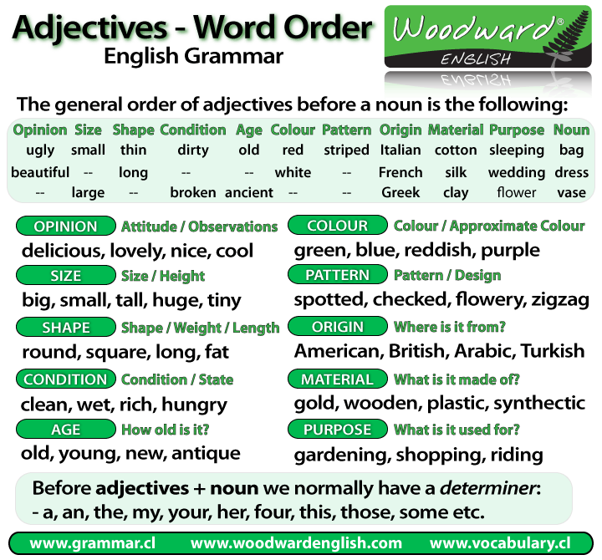

GOOD LUCK
AYHAN DUYGULUOĞLU

